Архитектурные памятники Беларуси

Архитектура Брестской области. Основными центрами туризма в области являются Брест, Пинск, Барановичи. На территории области сохранилось более двух тысяч памятников истории, культуры и архитектуры. Жемчужина Полесья – город Пинск, с хорошо сохранившейся исторический застройкой, костелом и монастырем Францисканцев, Иезуитским коллегиумом XVII в. (рисунок 1). Хорошо сохранилась и самобытная культура Полесья. Во многих уголках его до сих пор процветают гончарное ремесло (Пружаны), соломоплетение (Остромечево), ткачество (Мотоль, Бездеж). Многие места связаны с именами выдающихся белорусов – поэта Адама Мицкевича, художника Наполеона Орды, национального героя Беларуси, Польши, США, почетного гражданина Франции Тадеуша Костюшко, ученого Игнатия Домейко и многих других.
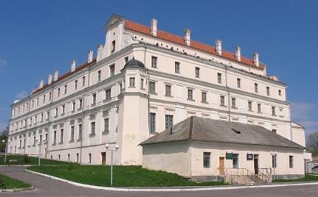
Рисунок 1 – Коллегиум иезуитов, XVII в.
Комплекс иезуитского коллегиума и костела занимал головное место в ансамбле исторического центра. Корпус коллегиума был построен в середине XVII в. В архитектуре фасадов прослеживаются черты ренессанса (в декоре окон и простенков) и барокко (в крыше с фигурным фронтоном и волютными завершениями).
Основная архитектурная достопримечательность Бреста – Брестская крепость, построенная в 30-е гг. XIX века.
Кроме того, в городе много интересных памятников архитектуры, среди которых:
· Симеоновская церковь, памятник архитектуры псевдорусского стиля (1865);
· Крестовоздвиженский костел, памятник архитектуры позднего классицизма (1856);
· Железнодорожный вокзал, памятник архитектуры псевдорусского стиля (1886).
Среди архитектурных памятников, сохранившихся в Брестской области:
· Каменецкая башня (Белая вежа), памятник оборонительного зодчества (рисунок 2);
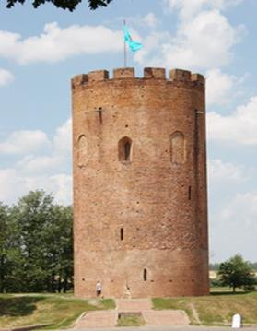
Рисунок 2 – Памятник оборонной архитектуры конца XIII века Каменецкая башня
· Костел Карла Борромиуша – памятник архитектуры, в котором сочетаются элементы барокко и замкового зодчества предшествующей эпохи. Построен в 70-х годах XVIII в. (рисунок 3);
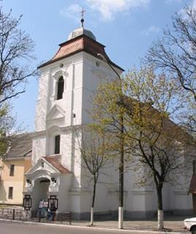
Рисунок 3 – Костел св. Карла Баромея
· Дворец Бутримовича в г. Пинск, памятник архитектуры позднего барокко (1784-1790) (рисунок 4);
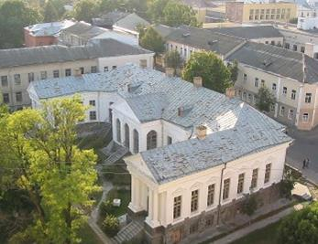
Рисунок 4 – Дворец Бутримовича в г. Пинск,
Дворец Бутримовича, построенный в 1794 г. на главной улице Пинска, заслуживает особого внимания. Это архитектура переходного типа – от барокко к классицизму с импровизацией канонических форм в отдельных фрагментах и деталях. Не смотря на то, что дворец переживает не самые лучшие времена, в его облике без труда угадывается время постройки – конец XVIII столетия. Тогда на смену позднему барокко спешил классицизм, утверждавший себя прежде всего в подобных гражданских каменных постройках.
Также среди наиболее исторически значимых:
· Дворцовый комплекс Сапег в г.п. Ружаны (рисунок 5);
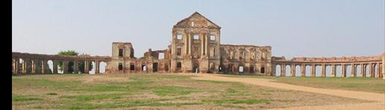
Рисунок 5 – Дворцовый комплекс Сапег (XVII-XVIII)
· Коссовский дворец, памятник архитектуры с элементами классицизма (рисунок 6).
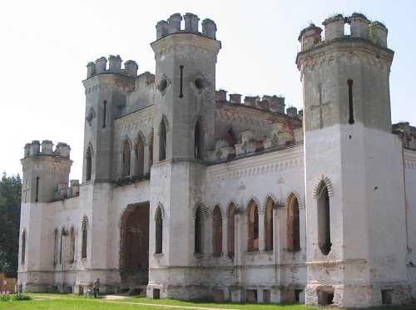
Рисунок 6 – Дворец Пусловских
Дворец этот был заложен в 1838 г. на западной окраине поселения как загородный усадебный ансамбль с большим парком. Дворец, обладая широко развитой композицией, свойственной классицизму, наделен крепостными башнями и башенками в духе готической старины, представляет романтическое течение в архитектуре середины XIX в.
· Усадьба Немцевичей (д. Скоки, Брестский район);
· Францисканский монастырь в Пинске;
· Усадьба Пузынов (д. Гремяча, Каменецкий район);
· Часовня в память битвы 1812 года (д. Городечно, Пружанский район).
Архитектура Гомельской области. В Гомельском крае множество памятников истории и культуры (1360), а также архитектуры (140) и археологии (1040). Об истории и современности Гомельской области рассказывают более 20 музеев, в том числе Гомельский областной краеведческий музей, Ветковский музей народного творчества, а также две картинные галереи.
Но в первую очередь регион известен своим средневековым центром – старым Туровом – бывшей столицей Туровского княжества. В 1993 году в Турове был установлен памятник знаменитому земляку, ставший первым православным памятником на Беларуси (рисунок 7). Архитектурной достопримечательностью является храм Всех Святых в центре Турова – памятник деревянного зодчества 1810 года.
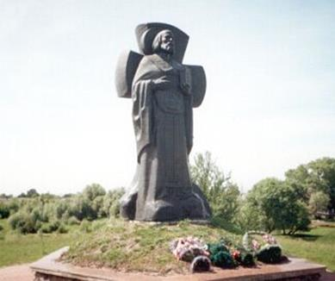
Рисунок 7 – памятник Кирилле Туровскому
Меккой всех интересующих археологией стало небольшое белорусское местечко Юровичи Калинковичского района. Здесь обнаружена целая группа археологических памятников, включая 6 древних поселений, городище и курганный могильник.
Основная достопримечательность города Гомеля – дворцово-парковый ансамбль, центром которого является дворец Румянцевых-Паскевичей, памятник архитектуры классицизма (1799-1819 г.).
В числе сохранившихся архитектурных достопримечательностей Гомельской области:
· Мозырский костел и монастырь бернардинцев, памятник архитектуры барокко (1648);
· Мозырский монастырь цистерцианок (1743-1745 гг.) (рисунок 8);
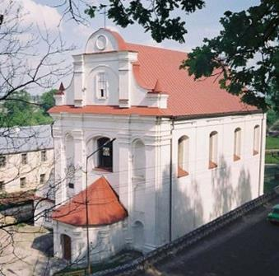
Рисунок 8 – Монастырь цистерцианок: костел св. Михаила Архангела
· Петриковская Николаевская церковь, памятник архитектуры псевдовизантийского стиля (2-я половина XIX) (рисунок 9);
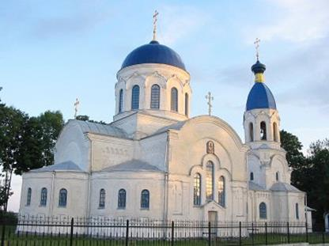
Рисунок 9 – Церковь св. Николая, 1839 г.
· Чечерская ратуша, памятник архитектуры классицизма (рисунок 10)
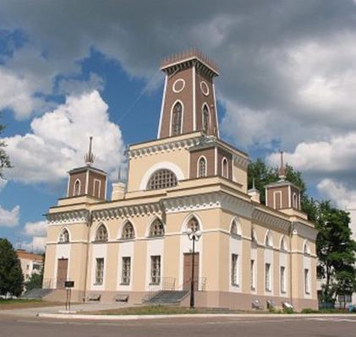
Рисунок 10 – Чечерская ратуша, (2-я половина XVIII в.)
Чечерская Ратуша самая необычная в Беларуси. У нее не одна башня, а пять, и все они деревянные. В зависимости от того, под каким углом стоишь к Ратуше, в ней просматриваются классические, готические и даже восточные мотивы.
Архитектура Гродненской области. В культурном наследии города Гродно ведущую роль играют его замечательные архитектурные ансамбли. В них соседствуют памятники различных эпох и стилей, в которых отражена сложная история города. Сохранились памятники древнерусского зодчества (остатки крепостных стен и башен, Нижняя и Борисо-Глебская церкви), готики, ренессанса и барокко (бернардинский костел и монастырь, Старый замок), барокко (иезуитский, бригитский и францисканский монастыри с костелами) и других самых разнообразных направлений.
Исторические и культурные памятники Гродненщины занимают важное место в культурной сокровищнице Беларуси. Визитными карточками области по праву являются обновленные и отреставрированные Новогрудский и Лидский замки, церковь-крепость в д.Сынковичи XV в., Жировичский православный монастырь XVII-XIX вв. Комплекс, в котором находится чудотворная икона Жировичской Божьей Матери, является одним из наиболее важных объектов паломничества и туризма не только в области, но и в республике.
Среди уникальных архитектурных памятников Гродно:
· Борисоглебская (Коложская) церковь, памятник древнерусской архитектуры (рисунок 11);
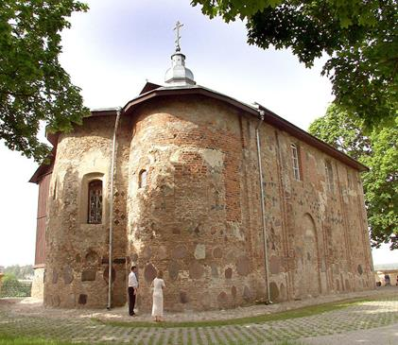
Рисунок 11 – Коложская, или Борисоглебская, церковь, 2-я половина XII века
Борисоглебская, или Коложская, церковь – замечательный образец древнерусского зодчества второй половины XII в. Композиция здания, его конструкция и декоративное убранство родственны Нижней церкви в Гродно (середина XII в.).
· Королевский дворец, памятник архитектуры рококо (1734-1751);
· Костел Св. Франциска Ксаверия, памятник архитектуры барокко (рисунок 12);
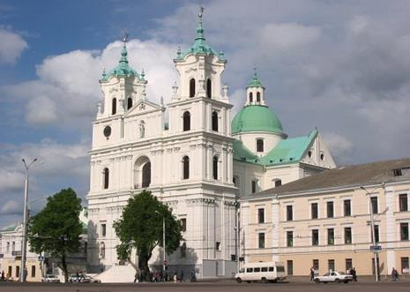
Рисунок 12 – монастырь иезуитов: костел св. Франциска Ксаверия (конец XVII-XVIII в.)
Фарный (бывший иезуитский) костел и монастырь – выдающийся памятник архитектуры Беларуси XVII-XVIII в. В прошлом костел и монастырь были самыми богатыми в Речи Посполитой. Они занимали целый квартал в центральной части города. В комплекс застройки входили коллегиум, аптека, библиотека и ряд хозяйственных помещений.
· Монастырь францисканцев, памятник архитектуры барокко (рисунок 13).
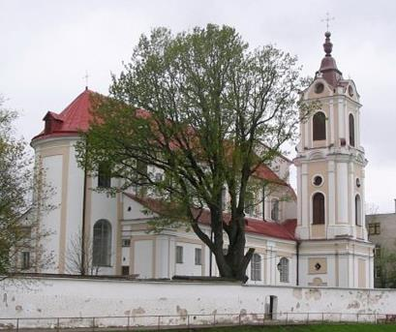
Рисунок 13 – монастырь францисканцев: костел Девы Марии Ангельской, XVIII век
В Гродненской области сохранились старинные замки. Самые известные из них:
· Мирский замок, включенный в Список всемирного наследия ЮНЕСКО – один из известнейших замков Беларуси, выдающийся образец оборонительного зодчества (рисунок 14);
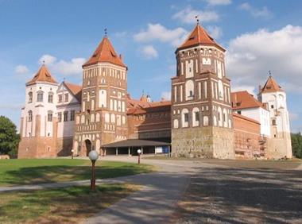
Рисунок 14 – Мирский замок, XVI век
Мирский замок Замок в Мире – выдающееся произведение белорусского зодчества. В его архитектуре нашла зримое отражение эпоха феодализма: за мощными стенами и башнями, способными защитить владельца от неприятеля, стоял богатый дворец – резиденция магната.
· Лидский замок (рисунок 15)
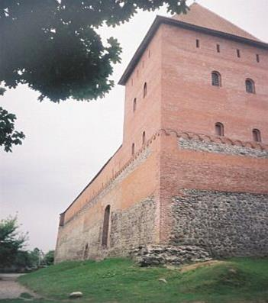
Рисунок 15 – Лидский замок, XIV – XV вв.
Крепость была построена в 1323-1325 гг. князем Гедемином и на протяжении нескольких столетий оставалась мощной цитаделью на западных землях Беларуси. Многочисленные осады, которые выдерживала крепость, привели к повреждению стен, разрушению башен и полному уничтожению ее застройки внутри.
В числе культовых памятников:
· Свято-Михайловская церковь в д. Сынковичи (Зельвенский район), памятник оборонительного зодчества с чертами готики (рисунок 16);
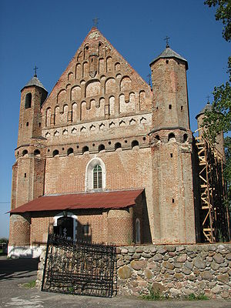
Рисунок 16 – Свято-Михайловская церковь, XV – начало XVI вв.
Памятник культово-оборонительной позднеготическо-ренессансной архитектуры, одна из первых церквей-крепостей в Великом княжестве Литовском.
· Церковь-крепость в д. Мурованка (Щучинский район), памятник оборонительного зодчества (рисунок 17);
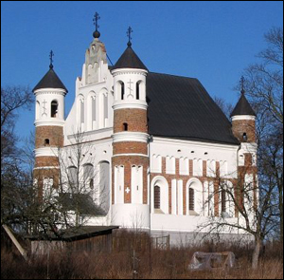
Рисунок 17 – Церковь Рождества Богородицы, начало XVI в.
В Мурованке, деревне Щучинского района, сохранился выдающийся памятник белорусского зодчества первой половины XVI в. – Маломожейковская церковь. Она относится к храмам оборонного типа.
· Свято-Успенский Жировичский монастырь (XVII-XVIII).
Архитектура Минска и Минской области. В список историко-культурных ценностей Республики Беларусь включено 667 объектов, расположенных на территории Минской области. Среди них памятники истории, археологии, архитектуры, усадебного и дворцово-паркового искусства, старинные парки. В числе важнейших историко-архитектурных памятников на территории Минской области – собор и костел XVIII века в городе Борисове, древнее городище, парк, деревянная церковь XIX века в Логойске, замчище XVI-XVII веков в Заславле, Бернардинский костел в деревне Будслав Мядельского района, дворцово-замковый комплекс XVI века в Несвиже.
Многие памятные места в Минской области связаны с военной историей. Всемирную известность приобрел мемориальный комплекс «Хатынь» – памятник всем белорусским деревням, сожженным фашистами в годы Второй мировой войны.
Город Минск в годы Второй Мировой войны был разрушен практически полностью. Но и здесь сохранились и были восстановлены в послевоенный период интересные памятники архитектуры, среди которых:
· Петропавловская церковь, памятник архитектуры с элементами ренессанса и барокко (рисунок 18);
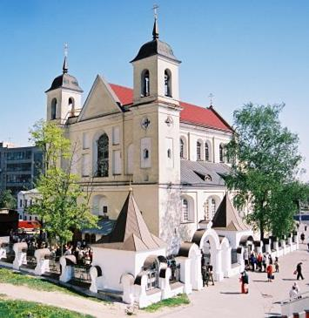
Рисунок 18 – Церковь св. Петра и Павла, 1612-1620 гг.
· Архикафедральный костёл Пресвятой Девы Марии (рисунок 19);
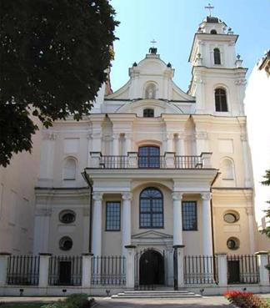
Рисунок 19 – Архикафедральный собор Пресвятой Девы Марии, 2-я половина XVII – начало XVIII в.
· Церковь Александра Невского, памятник архитектуры ретроспективно-русского стиля (1898);
· Кальварийский костел, памятник архитектуры неоготики (XIX);
· Костел святых Симеона и Елены (Красный костел), памятник архитектуры неоготики с чертами модерна (рисунок 20).
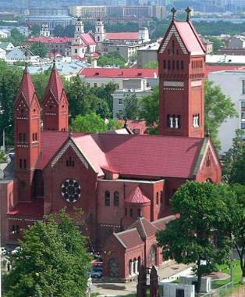
Рисунок 20 – Костел святых Симеона и Елены, 1908-1910 гг.
Основными достопримечательностями Минской области являются архитектурные памятники Несвижа, среди которых:
· Несвижский дворцово-парковый комплекс (рисунок 21);
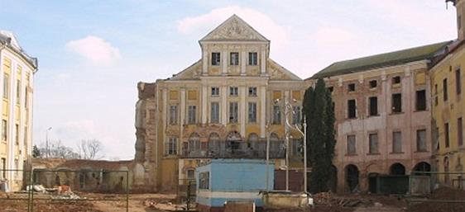

Рисунок 21 – Дворцово-парковый ансамбль Радзивиллов, XVI-XIX вв.
Выдающимся памятником архитектуры является Несвижский дворцово-замковый комплекс с большими водоемами и парковыми массивами. В его архитектуре можно обнаружить смешение разных стилей, что свидетельствует о многоэтапности строительства и использовании художественных достижений разных исторических эпох.
· Несвижский костел Божьего Тела, памятник архитектуры барокко (рисунок 22);
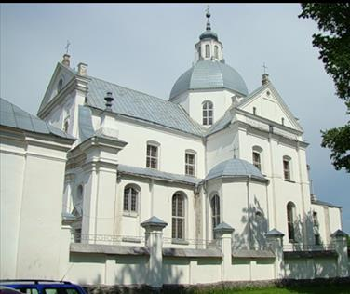
Рисунок 22 – Несвижский костел Божьего Тела, 1584-1593 гг.
Костел Божьего Тела – первая постройка в стиле барокко на территории Речи Посполитой.
«Поклонись храму твоему в страхе твоем» – гласит латинская надпись над входом в несвижский фарный костел. Ему более четырех столетий, и за все это время он ни разу не закрывался и не перестраивался. Костел построен в 1593 году для католического ордена иезуитов по приказанию и на средства владельца города Миколая Криштофа Радзивилла Сиротки.
· Слуцкая брама, памятник архитектуры барокко (XVII-XVIII).
В числе известных архитектурных памятников региона:
· Костел бернардинцев в Будславе (Мядельский район), памятник архитектуры позднего барокко (рисунок 23);
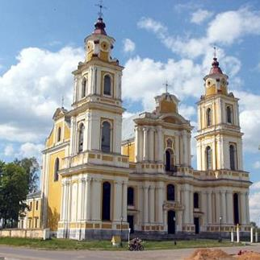
Рисунок 23 – Костел бернардинцев в Будславе, XVIII в.
· Воскресенский собор в Борисове, памятник архитектуры псевдорусского стиля (1874);
· Спасо-Преображенская церковь в г. Заславль (рисунок 24).
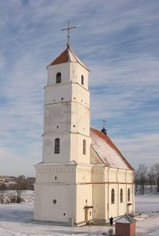
Рисунок 24 – Церковь Спасо-Преображенская, 2-я половина XVI – начало XVII вв.
Достопримечательностью Заславля является Преображенская церковь, построенная в середине XVI-XVII в. на территории замка, в окружении его валов. Вначале это был кальвинистский храм, а затем в 60-х годах XIX в. здание было превращено в православную церковь.
Архитектура Могилевской области. История, художественная культура Могилевщины отражены в многочисленных памятниках археологии, самобытном архитектурном наследии, памятниках монументального и декоративно-прикладного искусства. Об истории края рассказывают 27 музеев и их филиалы.
В Могилевской области много культовых памятников. Среди них ансамбль Никольского монастыря XVII века в Могилеве, Иезуитский костел с монастырем начала XVII века в Мстиславле, дворец князя Потемкина XVIII века в Кричеве, Кармелитский монастырь Успения Матери Божьей XVIII века в Мстиславском районе, костел святого Станислава XVIII века в Могилеве, Троицкая церковь и Святого Александра Невского кафедральный собор XIX века в Мстиславле.
Среди сохранившихся архитектурных памятников старинного белорусского города Могилева:
· Николаевская церковь, памятник архитектуры барокко (рисунок 25);
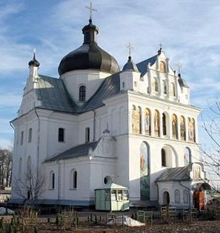
Рисунок 25 – Монастырь Никольский: церковь св. Николая, 1669-1672 гг.
· Станиславский костел, памятник архитектуры барокко (рисунок 26);

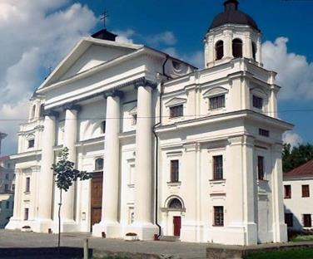
Рисунок 26 – Костел св. Станислава, 1738-1752 гг.
· Архиепископский дворец, памятник архитектуры классицизма
(1780-е годы);
· Могилевская ратуша (XVII-XX).
Могилевской области:
· Шкловская ратуша, памятник архитектуры классицизма (конец XVIII) (рисунок 27);
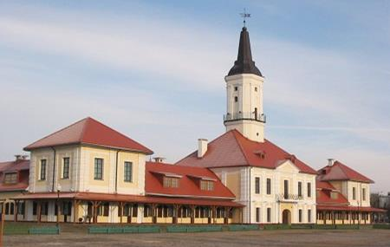
Рисунок 27 – Ратуша и торговые ряды
Для истории архитектуры Беларуси шкловская ратуша считается уникальным объектом, так как до настоящего времени в республике сохранились лишь единицы памятников этого вида.
· Преображенская церковь в Шклове, памятник архитектуры неорусского стиля (начало XX);
· Свято-Троицкая церковь в Быхове, памятник деревянного зодчества (рисунок 28);
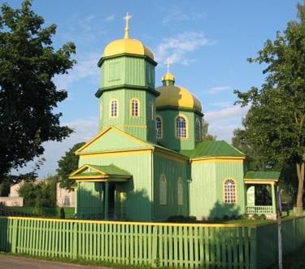
Рисунок 28 – церковь Троицкая (деревянная), середина XIX
· Синагога в Быхове, памятник архитектуры позднего ренессанса (рисунок 29);
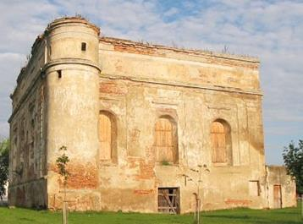
Рисунок 29 – Главная синагога, середина XVII в.
· Бобруйская крепость, памятник оборонительной архитектуры
(1-я половина XIX);
· Быховский замок, памятник дворцово-замковой архитектуры
(конец XVI – начало XVII);
· Дворец в Жиличах (Кировский район), памятник архитектуры классицизма (рисунок 30).
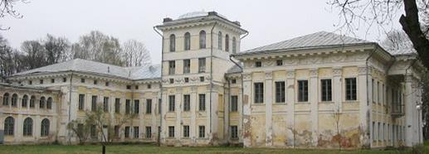
Рисунок 30 – Усадьба: дворец в Жиличах
В 30-х годах XIX в. здесь создается обширный дворцовый ансамбль, разбивается парк со скульптурами и малыми архитектурными формами: павильонами, бассейнами, мостиками и т.д. Площадь парка около 18 га, а всего усадебного комплекса с водоемами, плодовыми садами и многочисленными подсобными сооружениями достигала 100 га.
Архитектура Витебской области.Витебская земля насчитывает 600 памятников архитектуры, 136 – истории и культуры, 625 памятников археологии. Историю и современность области отражают экспозиции 27 музеев, в том числе Витебский областной краеведческий музей, а также богатейший на памятники Национальный Полоцкий историко-культурный музей-заповедник.
На Витебской земле расположены древнейшие города Беларуси Полоцк (861 г.), Витебск (974 г.), Орша. Более 30 государственных музеев и 16 филиалов принимают гостей, 42 дворцово-парковые усадьбы находятся под охраной государства. В древнем Полоцке сохранились многочисленные памятники истории и культуры славян. С Витебщиной связаны жизнь и творчество известных просветителей и деятелей культуры: Ефросиньи Полоцкой, Симеона Полоцкого, Франциска Скорины, художников Марка Шагала, Ильи Репина, Казимира Малевича, Юделя Пэна, писателей Ивана Бунина, Янки Купалы, Василя Быкова, Владимира Короткевича.
Церкви и костелы Витебской области представляют различные стили храмовой архитектуры. В Витебске сохранились:
· Благовещенская церковь, памятник древнерусской архитектуры
(рисунок 31);
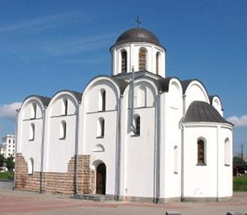
Рисунок 31 – Церковь Благовещенская, середина XII в.
Благовещенская церковь, построенная в середине XII в., была наиболее значительным памятником зодчества раннефеодальной эпохи на территории Беларуси.
· Казанская церковь, памятник архитектуры с элементами барокко и раннего классицизма (рисунок 32);
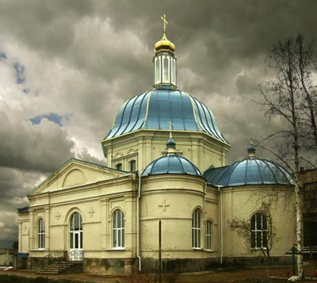
Рисунок 32 – монастырь Троицкий: церковь Казанской иконы Богоматери, 1760 г.
· Варварианский костел, памятник архитектуры неороманского стиля (рисунок 33).
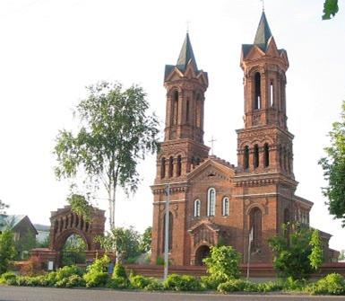
Рисунок 33 – Костел св. Варвары, XVIII в.
В белорусском городе Полоцке сохранились древнейшие архитектурные достопримечательности:
· Софийский собор, памятник архитектуры XI-XVIII вв. (рисунок 34)
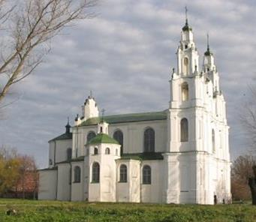
Рисунок 34 – Собор Софийский
Является одним из трех древнерусских храмов, посвященных Святой Софии, – два других находятся в Киеве и Новгороде. Эта апсида – самое старое каменное сооружение на территории Республики Беларусь
· Спасо-Евфросиньевская церковь, памятник древнерусской архитектуры (1152-1161). На ее стенах и колоннах сохранились уникальные старинные фрески.
Оригинальные памятники храмовой архитектуры Витебской области:
· Костел Св. Иоанна Крестителя в д. Камаи (рисунок 35);
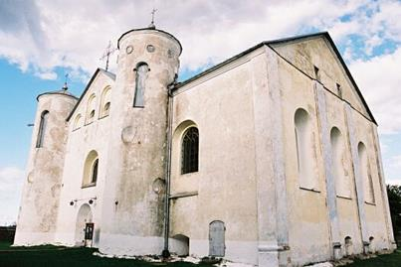
Рисунок 35 – Костел Св. Иоанна Крестителя, 1603-1606 гг.
Памятник, сочетающий приемы и формы оборонительного зодчества, архитектуры готики и ренессанса.
· Костел в Рождества Девы Марии (Верхнедвинский район), памятник архитектуры неоготики (1852-1857).

Использованная литература:

- https://lektsia.com/6xb1f4.html

